В каком случае ученику начальных классов необходима
помощь учителя-логопеда.
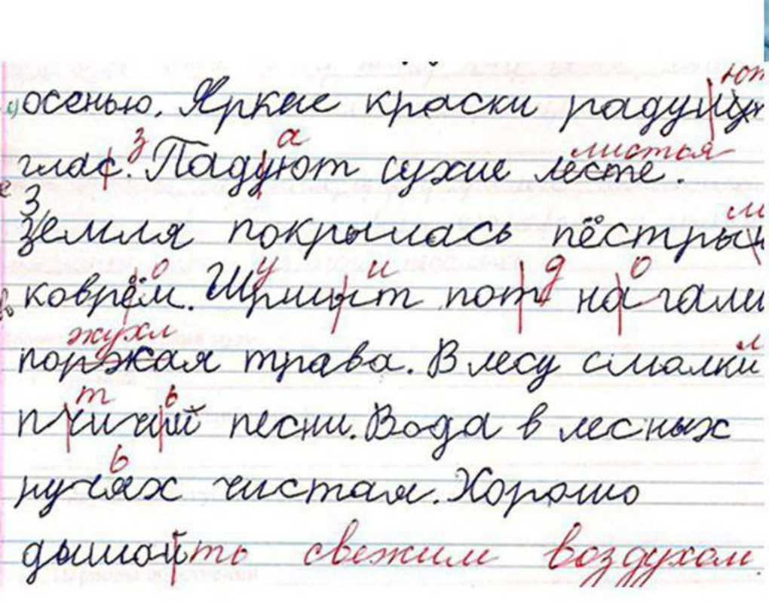
- Ошибки на письме:
- пропуски букв и слогов – «трва» (трава), «кродил» (крокодил), «пинёс» (принёс);
- перестановки букв и слогов – «онко» (окно), «звял» (взял), «перерисал» (переписал), «насустла» (наступила);
- недописывание букв и слогов – «красны» (красный), «лопат» (лопата), «набухл» (набухли);
- наращивание слов лишними буквами и слогами – «тарава» (трава), «котораые» (которые), «бабабушка» (бабушка), «клюкиква» (клюква);
- искажение слова – «наотух» (на охоту), «хабаб» (храбрый), «чуки» (щёки), «спеки» (с пенька);
- слитное написание слов и их произвольное деление – «нас тупила» (наступила), «виситнастенке» (висит на стенке), «у стала» (устала);
- неумение определить границы предложения в тексте, слитное написание предложений – «Мой отец – шофёр работа шофёра трудная шофёру надо хорошо Знать машину после школы я тоже. Буду шофёром.»
- замена одной буквы на другую – «зуки» (жуки), «панка» (банка), «тельпан» (тюльпан), «шапоги» (сапоги);
- нарушение смягчения согласных – «василки» (васильки), «смали» (смяли), «кон» (конь).
- аграмматизм – «Саша и Лена собираит цветы. Дети сидели на большими стульями. Пять жёлтеньки спиленачки.» (Пять жёлтеньких цыплят.);
- слитное написание предлогов и раздельное написание приставок – «вкармане» (в кармане), «подороге» (по дороге), «при летели» (прилетели);
- зеркальные замены.

- Ошибки при чтении:
- пропуск, замены, перестановка букв, слогов, слов;
- ошибки в постановке ударения, непонимание прочитанного.

Подобные единичные ошибки не свидетельствуют о наличии патологии письменной речи!
Логопедические ошибки множественные и стойкие!

